
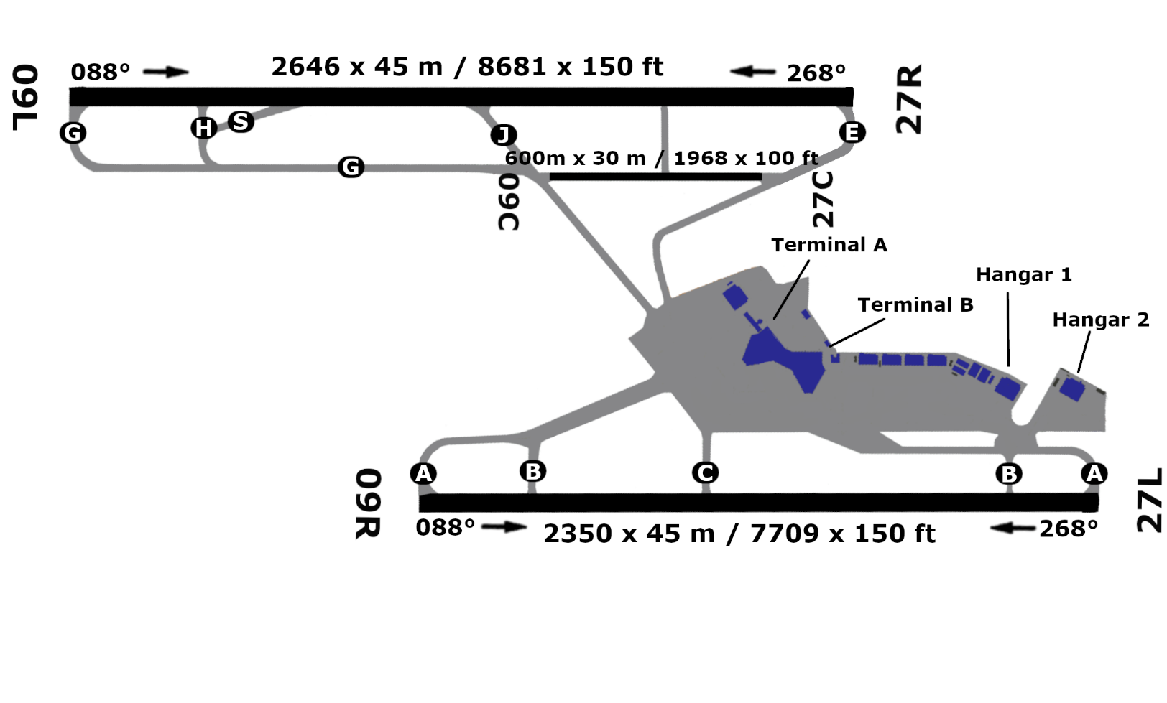
178 ft
174 ft
109.95
108.70
108.90
108.30
27C
09C
EDDV – HANNOVER

27L1
09R
27R
09L
178 ft
172 ft
168 ft
166 ft
1.0
2646 m
2646 m
2350 m
2350 m
550 m
550 m
52°27”13’N
09°42”51’E
1.0

